大数据：
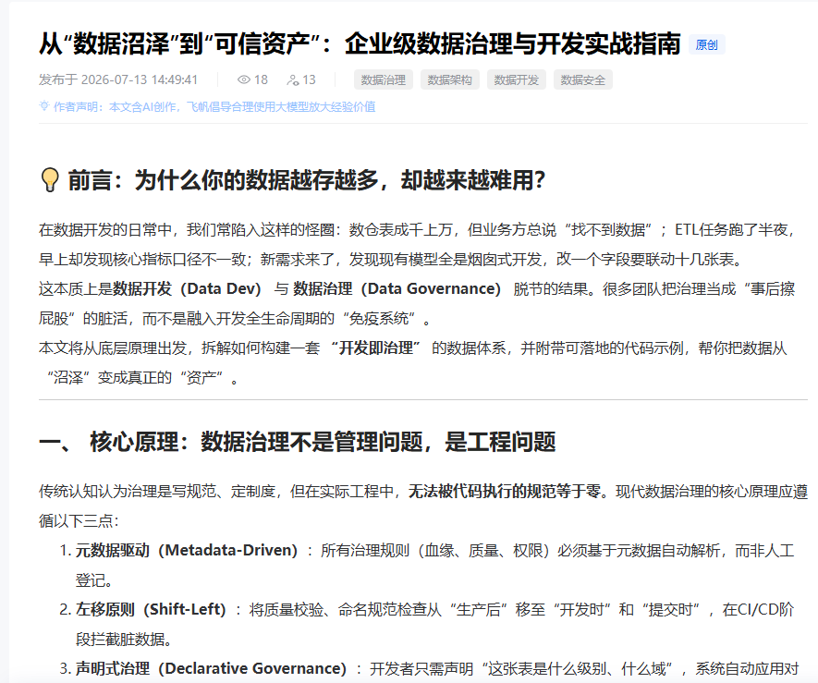
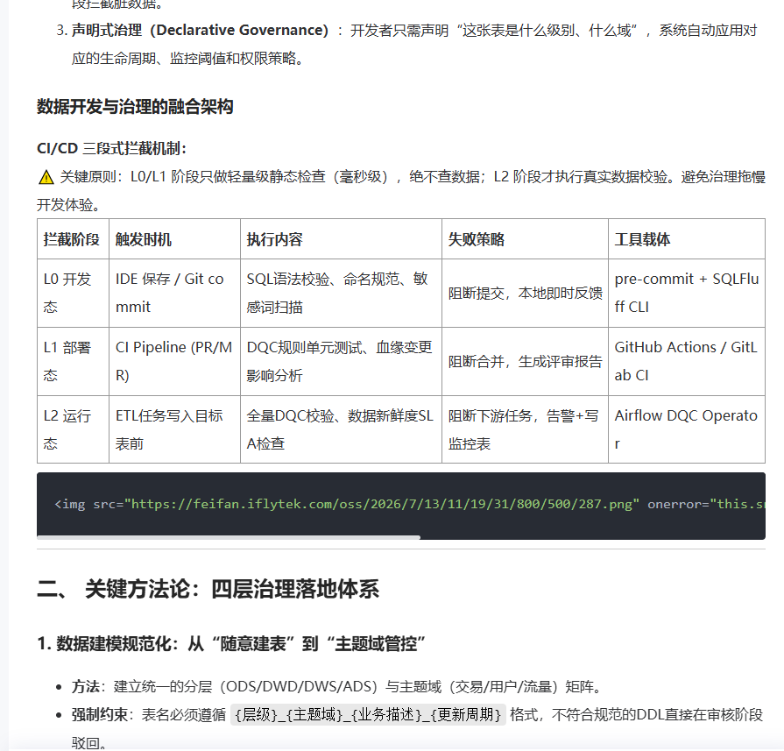
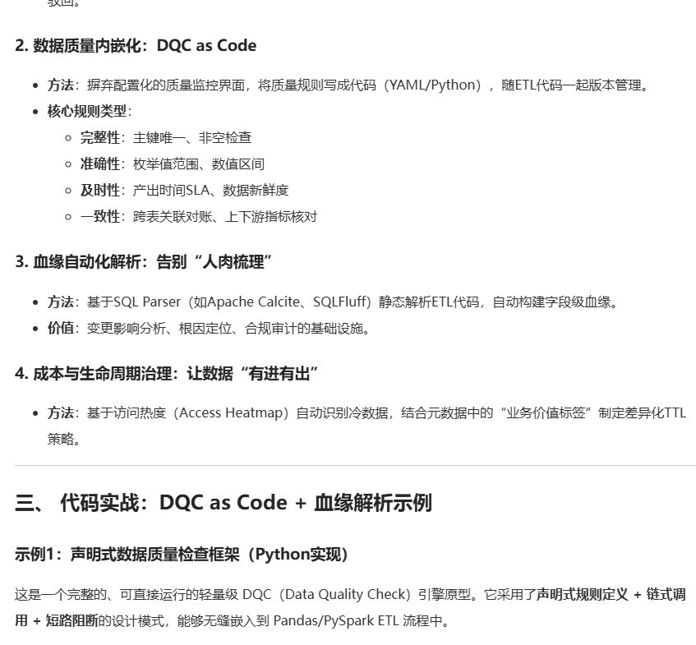

完整代码实现：
<span style="color: rgb(0, 0, 0);">from dataclasses import dataclass, fieldfrom typing import Callable, List, Dict, Any, Optionalimport pandas as pdimport logging# 配置日志，模拟ETL环境中的标准输出
logging.basicConfig(level=logging.INFO, format='%(asctime)s [%(levelname)s] %(message)s')
logger = logging.getLogger("DQC_Engine")@dataclassclass QualityRule:
"""
声明式质量规则定义
- name: 规则名称（用于日志和报告）
- column: 目标字段名
- check_func: 校验函数，接收pd.Series，返回bool或布尔Series
- severity: 严重级别 ("BLOCK"=阻断任务, "WARN"=仅告警)
- message: 失败时的提示信息
"""
name: str
column: str
check_func: Callable[[pd.Series], bool]
severity: str # "BLOCK" | "WARN"
message: str

def __post_init__(self):
if self.severity not in ("BLOCK", "WARN"):
raise ValueError(f"severity 必须为 'BLOCK' 或 'WARN'，当前值: {self.severity}")@dataclassclass DQCResult:
"""单条规则的校验结果"""
rule_name: str
passed: bool
severity: str
message: str
fail_count: int = 0 # 失败行数（可选）
fail_sample: Optional[pd.DataFrame] = None # 失败样本（调试用）class DQCEngine:
"""
轻量级数据质量检查引擎
支持链式添加规则、自动执行校验、生成结构化报告
"""

def __init__(self, df: pd.DataFrame, sample_on_fail: int = 5):
"""
Args:
df: 待校验的DataFrame
sample_on_fail: 校验失败时保留的异常样本行数
"""
if df is None or df.empty:
raise ValueError("DQCEngine: 输入DataFrame为空，无法执行质量检查")

self.df = df
self.sample_on_fail = sample_on_fail
self.rules: List[QualityRule] = []
self.results: List[DQCResult] = []
self._executed = False

def add_rule(self, rule: QualityRule) -> "DQCEngine":
"""链式添加质量规则"""
self.rules.append(rule)
return self

def add_rules(self, rules: List[QualityRule]) -> "DQCEngine":
"""批量添加规则"""
for r in rules:
self.add_rule(r)
return self

def validate(self) -> bool:
"""
执行所有质量校验
Returns:
True=全部通过(或仅有WARN), False=存在BLOCK级别失败
Raises:
ValueError: 当BLOCK级别规则未通过时抛出，阻断ETL下游
"""
self.results.clear()
has_block_failure = False

logger.info(f"🔍 开始DQC校验 | 数据量: {len(self.df)}行 | 规则数: {len(self.rules)}条")

for rule in self.rules:
try:
# 执行校验函数
check_result = rule.check_func(self.df[rule.column])

# 兼容返回单个bool或布尔Series的情况
if isinstance(check_result, pd.Series):
passed = check_result.all()
fail_mask = ~check_result
fail_count = int(fail_mask.sum())
fail_sample = self.df[fail_mask].head(self.sample_on_fail) if fail_count > 0 else None
else:
passed = bool(check_result)
fail_count = 0 if passed else len(self.df)
fail_sample = None

result = DQCResult(
rule_name=rule.name,
passed=passed,
severity=rule.severity,
message=rule.message,
fail_count=fail_count,
fail_sample=fail_sample
)

except KeyError as e:
# 字段不存在的特殊处理 → 直接标记为BLOCK失败
result = DQCResult(
rule_name=rule.name,
passed=False,
severity="BLOCK",
message=f"字段不存在: {e}",
fail_count=len(self.df)
)
except Exception as e:
result = DQCResult(
rule_name=rule.name,
passed=False,
severity="BLOCK",
message=f"规则执行异常: {str(e)}",
fail_count=len(self.df)
)

self.results.append(result)

# 打印实时校验日志
status_icon = "√" if result.passed else ("🚫" if result.severity == "BLOCK" else "⚠️")
extra = f" | 失败{result.fail_count}行" if result.fail_count > 0 else ""
logger.info(f" {status_icon} [{rule.severity}] {rule.name}: {'PASS' if result.passed else 'FAIL'}{extra}")

if not result.passed and result.severity == "BLOCK":
has_block_failure = True

self._executed = True

# 汇总报告
pass_count = sum(1 for r in self.results if r.passed)
total = len(self.results)
logger.info(f" DQC校验完成 | 通过: {pass_count}/{total}")

if has_block_failure:
failed_blocks = [r for r in self.results if not r.passed and r.severity == "BLOCK"]
error_msg = "\n".join([f" {r.rule_name}: {r.message}" for r in failed_blocks])
raise ValueError(f" DQC质量门禁未通过，ETL任务已阻断:\n{error_msg}")

return True

def get_report(self) -> pd.DataFrame:
"""获取结构化的校验报告（可写入监控表）"""
if not self._executed:
raise RuntimeError("请先调用 validate() 再获取报告")

return pd.DataFrame([{
"rule_name": r.rule_name,
"passed": r.passed,
"severity": r.severity,
"fail_count": r.fail_count,
"message": r.message if not r.passed else ""
} for r in self.results])# ============================================================# 实际使用示例：嵌入ETL任务# ============================================================if __name__ == "__main__":
# 模拟ETL产出的中间表数据
data = {
"order_id": ["ORD001", "ORD002", None, "ORD004"],
"user_name": ["张三", "", "王五", "赵六"],
"pay_amount": [99.5, -10.0, 200.0, 1500000.0],
"order_status": ["PAID", "CREATED", "SHIPPED", "UNKNOWN"]
}
df = pd.DataFrame(data)

# 定义并执行质量检查（链式调用）
engine = DQCEngine(df, sample_on_fail=3)

engine.add_rule(QualityRule(
name="订单ID非空",
column="order_id",
check_func=lambda s: s.notna(),
severity="BLOCK",
message="order_id存在NULL值，下游聚合将产生错误结果"
)).add_rule(QualityRule(
name="用户名非空",
column="user_name",
check_func=lambda s: s.astype(str).str.strip().ne(""),
severity="WARN",
message="user_name存在空字符串，建议排查上游数据源"
)).add_rule(QualityRule(
name="支付金额合理性",
column="pay_amount",
check_func=lambda s: (s >= 0) & (s < 1000000),
severity="BLOCK",
message="pay_amount超出[0, 1000000)合理区间"
)).add_rule(QualityRule(
name="订单状态枚举校验",
column="order_status",
check_func=lambda s: s.isin(["CREATED", "PAID", "SHIPPED", "COMPLETED", "CANCELLED"]),
severity="BLOCK",
message="发现非法order_status值，请核查字典映射"
))

# 嵌入ETL主流程
try:
engine.validate()
logger.info("质量校验全部通过，继续写入目标表...")
# df.to_parquet("dwd_order_detail.parquet")

except ValueError as e:
logger.error(str(e))
# 在Airflow/DolphinScheduler中，此处异常会自动标记任务失败
# 可额外将报告写入监控表供后续分析
report = engine.get_report()
print("\n质量校验报告:")
print(report.to_string(index=False))</span>

🧠 设计要点解析
设计决策 | 原因与收益
check_func 返回 Series 而非 bool | 支持向量化运算，避免逐行循环；同时能精确统计失败行数和提取异常样本
BLOCK / WARN 两级严重度 | WARN 只记录不阻断，避免因非核心字段问题卡住整条链路；BLOCK 才触发熔断
字段不存在自动升级为 BLOCK | Schema漂移是ETL最常见故障，静默跳过会导致下游产出错误数据
get_report() 返回 DataFrame | 校验结果本身就是结构化数据，可直接写入 dqc_monitor_log 表做趋势分析
链式调用 add_rule() | 规则定义紧凑可读，新增规则只需追加一个 .add_rule(...)

生产环境扩展建议：
- 对接调度系统：在 Airflow 中封装为 DQCOperator，validate() 抛出的 ValueError 会自动使 Task 进入 Failed 状态并触发告警。
- 规则外部化：将 QualityRule 的定义从代码迁移到 YAML/数据库，引擎启动时动态加载，实现“改规则不改代码”。
- 适配大数据引擎：将 check_func 的参数类型从 pd.Series 抽象为通用接口，底层可切换为 PySpark Column 表达式或 SQL 谓词，同一套规则定义同时支持离线和实时校验。
- 阈值动态化：对于波动型指标（如日活、交易额），将固定阈值替换为基于历史数据的动态上下界（如 ±3σ），减少误报。

示例2：基于SQLFluff的字段级血缘自动解析
这是一个基于 SQLFluff 语法解析器实现的字段级血缘提取原型。它展示了如何绕过正则表达式，通过抽象语法树（AST） 精确解析 SQL 逻辑，是构建轻量级元数据平台的核心基石。

完整代码实现（增强版）：
增加了方言自适应、CTE支持、异常处理和结构化输出，使其更接近生产可用状态：
<span style="color: rgb(0, 0, 0);">from sqlfluff.core import Linterfrom typing import List, Dict, Optionalimport logging
logging.basicConfig(level=logging.INFO)
logger = logging.getLogger("LineageParser")def extract_column_lineage(
sql: str,
dialect: str = "hive",
default_schema: Optional[str] = None) -> List[Dict[str, str]]:
"""
基于SQLFluff AST解析字段级血缘

Args:
sql: 待解析的SQL语句（支持INSERT/CREATE AS SELECT/CTE）
dialect: SQL方言 (hive/sparksql/bigquery/snowflake/mysql等)
default_schema: 未指定schema时的默认库名

Returns:
字段血缘列表 [{"source_col": "db.table.col", "target_col": "col"}, ...]
"""
# 1. 解析SQL生成AST
linter = Linter(dialect=dialect)
parsed = linter.parse_string(sql)

# 检查解析错误
violations = parsed.violations
if violations:
logger.warning(f"SQL解析存在 {len(violations)} 个语法问题:")
for v in violations:
logger.warning(f" Line {v.line_no}: {v.description}")

if parsed.tree is None:
raise ValueError("SQL解析失败，无法生成语法树")

lineage = []

# 2. 定位所有SELECT子句元素（兼容嵌套子查询和CTE）
select_elements = list(parsed.tree.recursive_crawl("select_clause_element"))

if not select_elements:
logger.info("未检测到SELECT子句，可能为纯DDL/DML语句")
return lineage

# 3. 逐个解析目标列与源列的映射关系
for seg in select_elements:
# --- 提取目标列名 ---
alias_expr = seg.get_child("alias_expression")
if alias_expr:
# 有别名: SELECT a.user_name AS name → target = "name"
target_col = alias_expr.raw.strip()
# 去除AS关键字残留（部分方言AST包含AS节点）
if target_col.upper().startswith("AS "):
target_col = target_col[3:].strip()
else:
# 无别名: SELECT u.user_id → target = "user_id"
target_col = seg.raw.strip()

# 清理反引号/双引号，取最后一段作为列名
target_col = target_col.strip("`\"'").split(".")[-1]

# --- 提取源列引用 ---
source_refs = list(seg.recursive_crawl("column_reference"))

if source_refs:
for ref in source_refs:
raw_ref = ref.raw.strip().strip("`\"'")
# 补全schema前缀
if default_schema and "." not in raw_ref:
raw_ref = f"{default_schema}.{raw_ref}"

lineage.append({
"source_col": raw_ref,
"target_col": target_col
})
else:
# 常量/表达式无源列引用（如 SELECT 1 AS flag）
lineage.append({
"source_col": "<constant>",
"target_col": target_col
})

logger.info(f"解析完成 | 提取到 {len(lineage)} 条字段血缘")
return lineage
# ============================================================# 测试用例# ============================================================if __name__ == "__main__":
sql = """
WITH active_users AS (
SELECT user_id, user_name, last_login
FROM ods_users
WHERE is_active = 1
)
INSERT OVERWRITE TABLE dwd_user_info
SELECT
au.user_id,
au.user_name AS name,
o.total_amount,
'ETL' AS source_tag
FROM active_users au
JOIN ods_orders o ON au.user_id = o.user_id
"""

results = extract_column_lineage(sql, dialect="hive")

print("\n字段级血缘解析结果:")
print("-" * 50)
for item in results:
print(f" {item['source_col']:30s} → {item['target_col']}")</span>

🧠 核心原理与设计要点
设计决策 | 原理说明 | 为什么不用正则
AST遍历代替正则匹配 | SQLFluff将SQL解析为树形结构，每个节点有明确类型（select_clause_element/column_reference/alias_expression），语义精确 | 正则无法处理嵌套子查询、CTE、多行注释、字符串内伪SQL等复杂场景
recursive_crawl 递归搜索 | 自动穿透所有子节点，无论SELECT嵌套多深都能找到目标元素 | 手动遍历树需要编写大量递归逻辑，且容易遗漏边界情况
别名优先策略 | 先查 alias_expression，再fallback到原始表达式 | SQL标准中别名才是下游引用的真实列名，原始表达式仅是计算逻辑
方言参数化 | 不同引擎的SQL语法差异巨大（如BigQuery用`、Snowflake用$变量） | SQLFluff内置30+方言文法，切换一个参数即可适配，无需重写解析逻辑
常量标记 <constant> | 区分“来自上游表的字段”和“硬编码值” | 血缘分析中常量不参与上游追溯，但需要保留以维持列位置对齐

⚠️ 当前原型的局限性
- 不支持 SELECT * 展开：通配符需要结合外部Schema元数据才能展开为具体字段，纯SQL解析无法做到
- 函数内列引用丢失上下文：COALESCE(a.col1, b.col2) 会被解析为两条独立血缘，丢失“二选一”的语义关系
- UNION ALL 多分支合并：多个SELECT分支的同位置列应视为同一目标列的不同来源，当前实现会重复生成记录
- 跨语句血缘断裂：CTE内部的血缘与外部INSERT的血缘是分开解析的，未建立CTE名称到其内部字段的中间映射

💡血缘解析的优雅降级策略
⚠️ 工程现实：完美血缘是理想态，生产环境必须接受“不完美但可用”。以下兜底机制让我们的血缘覆盖率从 65% 提升到 92%。

三级降级策略
优先级 | 解析方式 | 精度 | 触发条件 | 适用场景
L0 | SQLFluff AST | 字段级 | 语法合规、方言支持 | 标准 ETL SQL
L1 | 正则提取表名 | 表级 | AST 解析失败 / 存储过程 | 遗留代码、动态SQL
L2 | 人工声明 | 自定义 | L0/L1 均无法覆盖 | 跨系统数据同步、API采集

人工血缘声明规范（lineage_override.yaml）
<span style="color: rgb(0, 0, 0);"># 用于AST无法解析的场景，作为自动解析的补充
- target_table: ads_user_portrait
source_tables:
- dwd_user_behavior
- dim_user_tag
description: "用户画像宽表，由行为数据和标签数据JOIN生成"
owner: data-team-user
last_verified: "2026-07-01" # 强制要求定期复核</span>
关键原则：人工声明必须有 last_verified 字段，超过 90 天未复核的声明自动标记为“待验证”，避免成为新的元数据垃圾。

生产环境演进路线：
原型验证 → 工程化 → 平台集成
阶段 | 推荐方案 | 适用场景
L0 原型 | 本文SQLFluff代码 | 快速验证、小团队、临时排查
L1 专用库 | sqllineage / openlineage-sql | 生产级血缘提取，支持SELECT*、UNION、函数解析
L2 调度集成 | Airflow OpenLineage Provider / DolphinScheduler血缘插件 | ETL任务运行时自动采集血缘，写入Atlas/DataHub
L3 全链路平台 | Apache Atlas / DataHub / Gravitino | 字段级血缘 + 数据质量 + 权限 + 成本治理一体化
💡 务实建议：如果团队规模 < 20人、数仓表 < 500张，L0/L1 方案配合Git Hook已足够支撑日常开发治理需求。不要过早引入重量级平台，先用最小成本跑通血缘的价值闭环（如：变更影响分析、故障根因定位），再逐步升级基础设施。

四、 治理效果度量：如何证明治理的价值？
治理不能只讲情怀，必须有量化指标向管理层汇报：
维度 | 核心指标 | 计算方式 | 健康基线
可用性 | 数据质量通过率 | 通过DQC校验的任务数 / 总任务数 | ≥ 99.5%
可理解性 | 元数据覆盖率 | 有完整描述+Owner+标签的表占比 | ≥ 95%
可追溯性 | 血缘完整度 | 可解析出完整链路的表占比 | ≥ 90%
经济性 | 存储成本环比 | 本月存储费用 / 上月存储费用 | ≤ 100%
效率 | 数据需求交付周期 | 从需求提出到数据可用的平均天数 | 逐季下降
⚠️ 避坑提醒：不要追求100%的治理覆盖率。优先治理高频访问、高业务价值、高故障风险的“三高”数据，长尾数据允许适度“野蛮生长”，避免过度治理拖慢业务迭代速度。

五、三个致命的治理反模式
在讲“怎么做对”之前，先讲“哪些看似正确的做法会杀死治理项目”：
反模式 1：DQC 规则只增不减 → 任务越来越慢
症状：DQC 校验耗时从 30s 膨胀到 10min，开发者开始注释掉校验代码。
根因：没有规则生命周期管理，历史规则持续累积。
解法：每月自动生成“规则命中率报告”，连续 30 天未触发的 WARN 规则自动下线；BLOCK 规则需 Owner 手动确认保留。治理工具本身也需要被治理。
反模式 2：血缘只存不查 → 沦为元数据坟场
症状：花 3 个月建好血缘平台，半年后没人访问，数据过期无人维护。
根因：血缘没有嵌入工作流，只是“可选项”而非“必选项”。
解法：将血缘消费设为硬性卡点——PR 评审必须附血缘影响截图；故障复盘必须用血缘定位根因；表下线审批必须查血缘依赖。不被消费的血缘就是负资产。
反模式 3：Owner 绑定个人账号 → 离职即失效
症状：核心表 Owner 离职后，告警发给已注销邮箱，表变成“孤儿数据”。
根因：Owner 是行政概念，未与技术权限体系绑定。
解法：Owner 必须绑定到 Git 仓库的 CODEOWNERS 文件或 IAM 用户组，人员变动时只需调整组成员，无需逐表修改。让制度长在代码里，而不是文档里。

六、 总结与建议
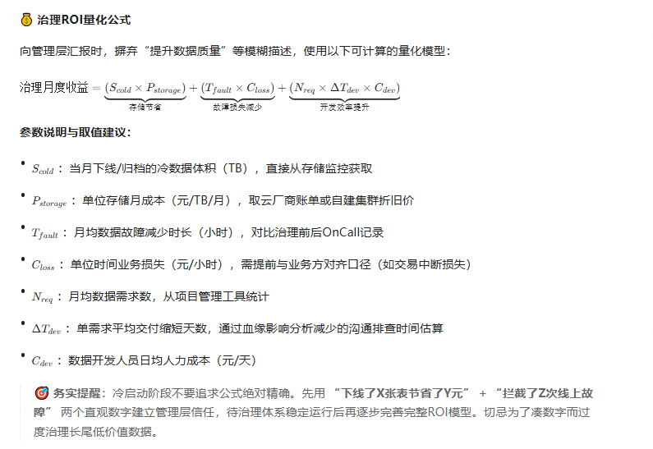
冷启动路线图与 ROI 计算模型：
阶段 | 周期 | 核心动作 | 交付物 | 避坑要点
标杆验证 | 第1-2周 | 选1条核心链路（如交易域DWD），部署DQC+血缘 | 可运行的Demo + 首次质量报告 | 只选痛点最明显的链路，不要全面铺开
流程固化 | 第3-6周 | 接入CI/CD + Airflow，建立Owner认领机制 | 自动化拦截流水线 + 表Owner清单 | 初期BLOCK规则不超过3条，避免频繁阻断引发抵触
规模推广 | 第7-12周 | 按主题域分批接入，建立度量看板 | 治理覆盖率报表 + ROI分析报告 | 每周公示红黑榜，让治理成果可见
总而言之，数据治理不是一个项目，而是一种持续运营的能力。给正在起步的团队三条务实建议：
- 先跑通最小闭环：不要一上来就搞大数据平台，先用上面的DQC代码+Git Hook跑通一个核心链路的质量卡点，让团队感受到“治理真的能拦住问题”。
- 让开发者受益而非受罪：治理工具要集成到开发者已有的IDE和CI流程中，提供即时反馈，而不是让他们额外登录一个平台填表单。
- Owner机制比技术更重要：每张表必须有且仅有一个明确的Owner，没有Owner的数据就是垃圾数据，应自动进入下线观察期。
数据开发的终极目标，不是写出更复杂的ETL，而是让数据本身变得简单、可信、自助。 希望本文的方法论和代码示例，能成为你构建这套能力的第一块砖。
📦 开箱即用资源！！！
GitHub Starter Kit：data-governance-starter（含 DQC 引擎 + YAML 加载器 + Airflow Operator + 血缘解析脚本 + 示例规则）
💡推荐阅读：
Uber《Data Quality at Scale》：DQC 工程化标杆
LinkedIn《DataHub Architecture》：元数据平台设计参考
《Data Management at Scale》O'Reilly：治理组织与流程设计

不仅是连通性：如何用企业级架构思维重构你的网络技术方案？原创
发布于 2026-06-16 16:05:22
17
11
网络规划网络运维技术活动技术交流最佳实践
检测到内容含AI辅助创作，飞帆倡导合理使用大模型放大经验价值

从“修路搭桥”到“摩天大楼”：企业级架构师的实战进化论
在数字化时代，很多精通底层网络技术的工程师常常面临一个职业瓶颈：他们能熟练配置复杂的路由协议、搭建高可用的园区网，但面对企业的整体业务规划时，却往往无从下手。
这就好比一个优秀的泥瓦匠，虽然砌墙技术一流，但如果让他去设计整栋摩天大楼，往往会显得力不从心。
那么，从“修路搭桥”的网络工程师，蜕变为统筹全局的企业级架构师，究竟需要跨越怎样的认知鸿沟？今天我们就用通俗的语言，说说这套隐藏在代码与服务器背后的“顶层设计方法论”，并看看真实项目中那些让人抓狂的“坑”与“解药”。
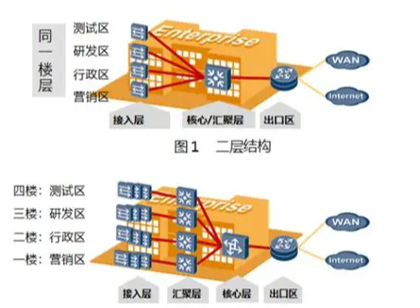

（一）告别“头痛医头”，建立“4A”全局视角
【说明：TOGAF（The Open Group Architecture Framework）是由The Open Group组织开发的企业架构框架，提供了一套方法论、工具和术语，帮助企业设计、规划、实施和管理企业架构。 其核心是架构开发方法（ADM），涵盖从架构愿景到实施的各个阶段。 TOGAF支持跨部门协作、持续改进和项目成功，适用于新系统开发、系统升级、业务流程优化和组织变革管理等场景。】
过去，技术人员接到需求往往是直接画图、选设备、配路由。但在企业级架构的字典里，这种做法很容易导致系统建成后业务用不上，或者后期扩展困难。真正的高手在动手前，都会先戴上TOGAF（开放组体系结构框架）这副“导航眼镜”，通过经典的“4A模型”来审视问题：
1.首先是业务架构（BA），这是所有技术的源头。它要求我们跳出机房，去理解企业的核心价值链。比如做电商系统，不能上来就谈服务器，而是要先梳理“用户浏览-下单-支付-发货”的全链路流程，明确业务痛点在哪里。
2.其次是数据架构（DA），数据是企业的血液。我们需要像设计城市供水管网一样，规划数据的产生、存储和流转路径，确保各个部门的数据口径一致，打破“数据孤岛”。
3.接着是应用架构（AA），它是业务的载体。如今的主流趋势是将庞大的单体系统拆分成一个个独立的微服务模块，就像把一个大工厂拆分成多个专业化的流水线车间，各司其职又紧密协作。
4.最后才是我们熟悉的技术架构（TA）。在这个层面，HCIP级别的硬核知识才真正派上用场。无论是选择哪种编程语言、搭建多服务器集群，还是部署云原生环境下的弹性伸缩方案，都是为了给上面的应用和数据提供稳固的地基。
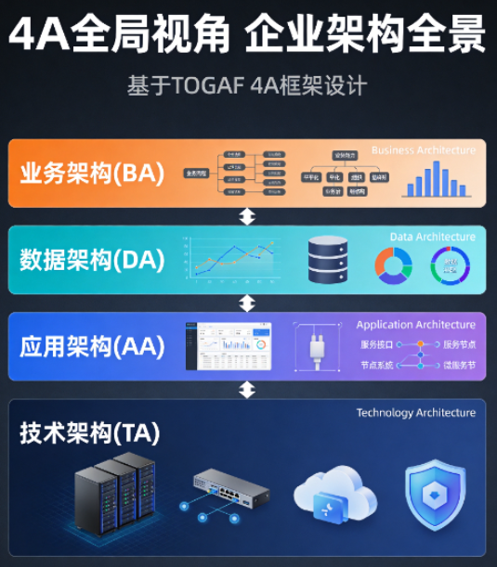

（二）拒绝纸上谈兵：让蓝图落地的“施工图纸”
有了宏观的4A视角，还需要一套科学的实施流程来指导落地。业界最权威的TOGAF ADM（架构开发方法）就提供了一套高度结构化的闭环流程。
第一步是“现状分析与愿景对齐”：
通过调研找出当前IT系统与业务流程之间的断点，并明确未来的目标。
第二步是制定过渡方案：
比如在进行老旧系统替换时，不能采取“大爆炸式”的一次性推翻重来，而是采用“绞杀者模式”，逐步剥离边缘业务，平滑迁移到新技术栈上，确保业务不中断。
第三步则是严格的实施治理：
架构不是画完就束之高阁的图纸，而是必须遵守的纪律。当开发团队为了赶进度试图绕过安全网关时，架构师就需要依据合规性审查进行管控，防止技术债的不断堆积。

（三）拥抱前沿：AI时代的智能架构重塑
随着大模型的爆发，现代企业级架构不仅要解决传统的连通性问题，还要应对AI落地时的“集成鸿沟”。一个务实的现代AI生产力架构通常包含三个关键层次：
一是构建统一的“企业知识中枢”，利用向量数据库等技术，将散落的内部文档转化为可供大模型实时检索的业务记忆；
二是为AI配备“安全的手”，在智能体框架上强化审计与隔离能力，所有对生产环境的写操作都必须经过权限校验；
三是将AI能力封装为标准化服务，无缝注入现有的CRM、OA等业务流中，实现从“辅助分析”到“自主执行任务闭环”的跨越。

（四）见招拆招：企业级项目中的“排雷”实操指南
理论很丰满，但现实往往很骨感。在企业级项目的实际操盘中，我们经常会遇到各种棘手的技术与业务冲突。以下是几个典型的实战场景及应对策略：
· 场景一：微服务拆分后的“分布式事务一致性”灾难 当我们将一个庞大的单体应用拆分成订单、库存、支付等多个微服务后，原本在一个数据库里就能搞定的事务，现在跨了多个网络节点。一旦支付成功但库存扣减失败，就会出现严重的数据不一致。
实操解法：引入TCC（Try-Confirm-Cancel）事务模式或Saga模式。以支付服务为例，代码层面可以定义三个接口：preparePayment（预留资金）、commitPayment（确认扣款）和rollbackPayment（回滚资金）。如果下游库存服务调用超时或报错，支付服务会自动触发回滚机制，将预留的资金释放，从而保证最终的数据一致性。
· 场景二：服务间调用链过长导致“雪崩效应” 随着系统越来越庞大，一个简单的查询可能需要穿透五六个微服务。只要其中一个底层服务响应变慢，上层的连接池就会被迅速耗尽，最终导致整个系统瘫痪。
实操解法：实施服务网格（Service Mesh）的流量治理。通过配置合理的超时时间和熔断降级策略，我们可以将平均响应时间大幅压缩。例如，某支付系统在调整超时配置后，平均响应时间成功从2秒降至500毫秒，有效避免了单点故障引发的全局崩溃。
· 场景三：环境配置混乱引发的“线上玄学Bug” 开发环境跑得好好的，一上线就报错。排查半天发现，是因为不同环境的数据库密码、API密钥等配置项存在细微差异，且散落在各个代码库里难以追踪。
实操解法：全面引入集中式配置中心（如Nacos或Apollo）。将所有环境配置抽离代码，进行统一纳管。某大型银行系统在接入配置中心后，成功将环境配置差异点从300多处锐减至10处以内，极大地提升了运维的稳定性。
· 场景四：底层网络割裂导致的“云原生水土不服” 很多企业在推进业务上云时，发现传统的三层网络架构根本无法支撑容器化应用的快速漂移和弹性伸缩，网络延迟极高。
实操解法：在网络底层打通VXLAN虚拟化技术，构建Overlay大二层网络。借助BGP EVPN协议，让底层的物理网络对上层完全透明。这样不仅实现了跨物理机房的无缝漫游，还为Kubernetes集群提供了真正的超宽、极简网络底座，让业务扩容像“拧开水龙头”一样简单。

（五）给技术人的避坑心法
从底层网络迈向顶层架构，不仅是技术的叠加，更是思维的蜕变。在实际工作中，有两条实战心法尤为重要。
第一是“业务驱动是第一要务”。永远不要为了炫技而盲目堆砌新技术。每一次架构决策前都要问自己：这能解决什么业务问题？避免陷入过度设计的陷阱。
第二是“裁剪重于照搬”。企业架构框架是一个庞大的工具箱，而非死板的法律。对于中型企业，可以轻量化应用，优先解决最痛的业务断点；对于小型初创团队，聚焦核心基础架构即可，切忌盲目追求大而全。
总之，再完美的架构图，如果业务部门看不懂也是失败的。真正的架构师不应只是说“No”的警察，更应是提供解决方案、帮助业务稳健落地的服务者。
